Gradiva za aktiven pouk fizike na daljavo:
- ZAKON TERMODINAMIKE
Izbor, priredba in prevod: S. Faletič, T. Maroševič, G. Planinšič in A. Šarlah, FMF UL, Ljubljana, 2020. Besedila niso lektorirana!
Izvirnik: E. Etkina, D. Brookes, G. Planinsic, A. Van Heuvelen, On-line Active Learning Guide (OALG) for College Physics, 2/e © 2020 Pearson Education, Inc.

1. Opazovalni poskusi: pretvorbe energije
Cilji: Razložiti izbrane poskuse z uporabo znanja o delu in energiji
Oprema: ni potrebna
OPOMBA ZA UČITELJA: Aktivnost je zasnovana tako, da dijaki sami /oz. ob pomoči učitelja/ predlagajo in definirajo nov pojem: toplota. Če so dijaki že usvojili pojem toplote, ustrezno spremenite stavke, ki so tiskani zeleno tako, da uporabite pojem toplota.

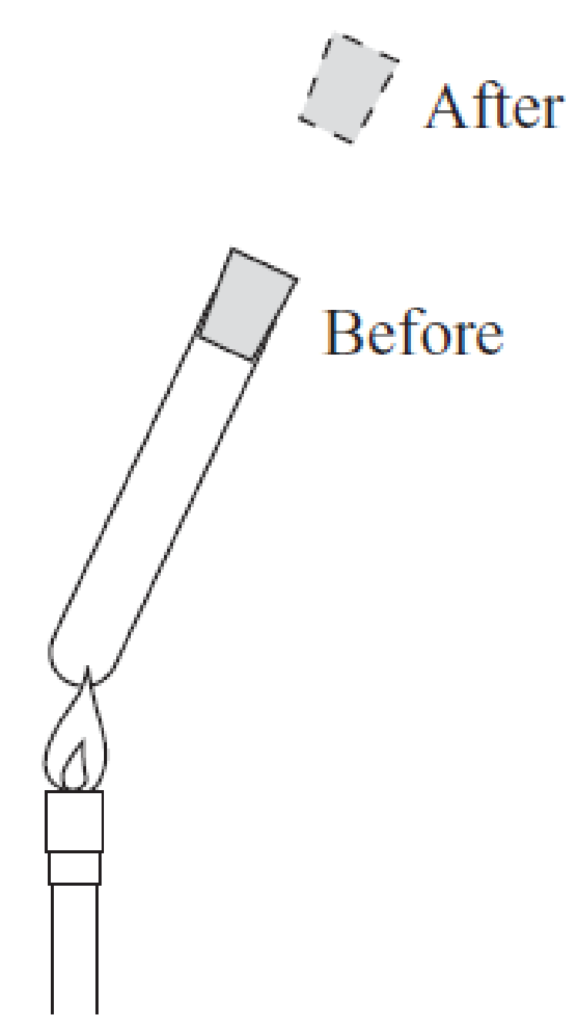
1. Oglejte si video [https://youtu.be/u3Y4npFvlO4] in odgovorite na naslednja vprašanja:
a. Predlagajte mikroskopsko razlago s katero lahko pojasnite kako segreti plin potisne zamašek iz epruvete. Spomnite se, kaj ste se naučili o molekulah v plinu, njihovem gibanju in o tlaku plina.
b. Za sistem izberite plin v epruveti, zamašek in Zemljo (ne pa plamen). Poskusite razložiti izid poskusa z uporabo pojmov delo in energija. Če ne morete razložiti izida s tema pojmoma, definirajte novo (dodatno) fizikalno količino, ki jo potrebujete, da lahko razložite izid poskusa.
c. Za sistem izberite plin v epruveti in zamašek. Začetno stanje je preden začnemo segrevati epruveto, končno pa, ko zamašek odleti iz epruvete. Predstavite izid poskusa z energijskim stolpčnim diagramom, v katerega vključite tudi (morebitno) novo fizikalno količino.

2. Oglejte si video posnetek, ki je bil posnet z infrardečo kamero. Posnetek kaže aluminijasto posodo s hladno vodo, ki jo postavimo v banjico v kateri je vroča voda. [https://mediaplayer.pearsoncmg.com/assets/_frames.true/sci-phys-egv2e-alg-15-2-2]. Barve na posnetku odražajo temperature teles.
a. Opišite svoja opažanja (začetno stanje naj bo trenutek, ko je aluminijasta posoda zunaj banjice, končno stanje pa, ko je posoda v banjici, proti koncu video posnetka).
b. Za sistem izberite vodo, ki je v aluminijasti posodi. Razložite opaženi proces z znanjem, ki ga imate o gibanju molekul (mikroskopska slika). Nato poskusite razložiti izid poskusa s posplošenim zakonom o mehanski energiji. Če ne morete razložiti izida s tem zakonom, razširite zakon tako, da dodate vanj novo fizikalno količino, ki jo potrebujete, da lahko razložite izid poskusa.
c. Izberite za sistem vodo v banjici in ponovite korak b.
d. Uporabite znanje ki ga imate o molekulah in njihovem gibanju, da pojasnite naslednji izid poskusa: če zmešamo dve tekočini, ki imata na začetku različni temperaturi, bo čez čas celotna mešanica imela neko ravnovesno/zmesno temperaturo, ki je med začetnima temperaturama posameznih tekočin.

3. Oglejte si naslednji video posnetek, ki je bil posnet z infrardečo kamero [https://mediaplayer.pearsoncmg.com/assets/_frames.true/sci-phys-egv2e-alg-15-3-1]. . Posnetek kaže stiroporni lonček v katerem je glicerin, ki ga mešamo z električnim mešalnikom. V zgornjem levem kotu posnetka je trenutna temperatura glicerina, izmerjena na mestu, ki je označeno s križem.
a. Opišite vaša opažanja.
b. Predstavite energijske spremembe v poskusu s stolpčnim diagramom. Navedite morebitne predpostavke, ki ste jih sprejeli.

2. Opazovalni poskus: vzorci pri segrevanju
Cilji: najti matematične zakonitosti v izidih poskusov
Oprema: ni potrebna
1. V kalorimetru (izolirani posodi) imate majhen električni grelec in vodo. V spodnji tabeli so zbrani podatki o energiji, ki je bila dovedena sistemu, in izmerjeni spremembi temperature vode ob tem.

t (s) | 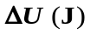 | 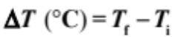
0 | 0 | 0,0
10 | 1000 | 2,4
20 | 2000 | 4,8
30 | 3000 | 7,2
40 | 4000 | 9,6
50 | 5000 | 12,0
60 | 6000 | 14,4

a. Na podlagi podatkov iz tabele narišite graf in ugotovite ali obstaja zveza med količino energije, dovedene sistemu (voda), in spremembo temperature vode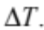 Premislite, katera fizikalna količina je neodvisna spremenljivka in katera odvisna.
b. Zapišite matematično zvezo.
2. V drugi seriji poskusov smo enakim izoliranim posodam, ki so vsebovale različno količino vode, dovedli enako količino energije (4000 J). Podatki o poskusih in izidih so zbrani v spodnji tabeli.

m (kg) | 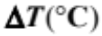
0,10 | 9,6
0,20 | 4,8
0,30 | 3,2
0,40 | 2,4

a. Narišite podatke iz tabele na graf in ugotovite, ali obstaja matematična zveza med spremembo temperature in maso vode (sistema) v primeru, ko je količina dovedene energije vedno enaka.
b. Zapišite ugotovljeno matematično zvezo.

3. V tretji seriji poskusov dovedemo enako količino energije (4000 J) štirim sistemom različnih snovi, a enakih mas (1 kg). Kaj lahko zaključite na podlagi podatkov, zbranih v spodnji tabeli? Ali velja, da gostota tekočine določa, za koliko se bo pri dani količini dovedene energije spremenila temperatura? Če menite, da to ne velja, katera lastnost tekočine pa določa spremembo temperature v primeru, ko je dovedena energija konstantna?

Snov
Voda | 0,95
Morska voda | 1,03
Alkohol | 1,65
Živo srebro | 28,47

3. Aplikativni poskus: mehansko delo in sprememba notranje energije
Cilj: obdelati podatke zbrane pri poskusu;
Oprema: ni potrebna
Oglejte si video posnetek poskusa, v katerem mešamo glicerin z mešalnikom za stepanje smetane. [https://mediaplayer.pearsoncmg.com/assets/_frames.true/sci-phys-egv2e-alg-15-5-7]. Video posnetek je narejen z infrardečo kamero in kaže spremljanje temperature glicerina na mestu križca.
a. Uporabite podatke iz video posnetka in ocenite, koliko dela, ki ga je opravil mešalnik, je šlo za segrevanje glicerina.
b. Ali bi lahko ta poskus uporabili za testiranje enakovrednosti dela in toplote kot procesov s katerima lahko spreminjamo energijo sistema? Utemljite vaš odgovor.

4. Aplikativni poskus: moč grelnika
Cilj: rešiti praktičen problem in upoštevati predpostavke.
Oprema: ni potrebna
Kovinsko posodo z 0,3 kilogramsko mešanico ledu in vode postavimo na kuhalnik, ki greje s konstantno močjo. Video posnetek [https://youtu.be/hLcYCzMgSzc] kaže infrardeče slike poskusa, zajete v enakomernih časovnih intervalih. Infrardeče slike prikazujejo temperaturo površine telesa. V našem primeru je to temperatura površine lonca (v stopinjah Celzija) v točki, ki je na sliki označena s križcem.

a. Razložite graf prikazan na koncu posnetka.
b. Uporabite graf in druge podatke, da ocenite moč grelnika. Navedite morebitne predpostavke, ki ste jih pri tem sprejeli.

5. Opazovalni poskus: primerjava aluminija in lesa
Cilj: Razložiti opažen pojav na podlagi slik dobljenih z infrardečo kamero
Oprema: ni potrebna
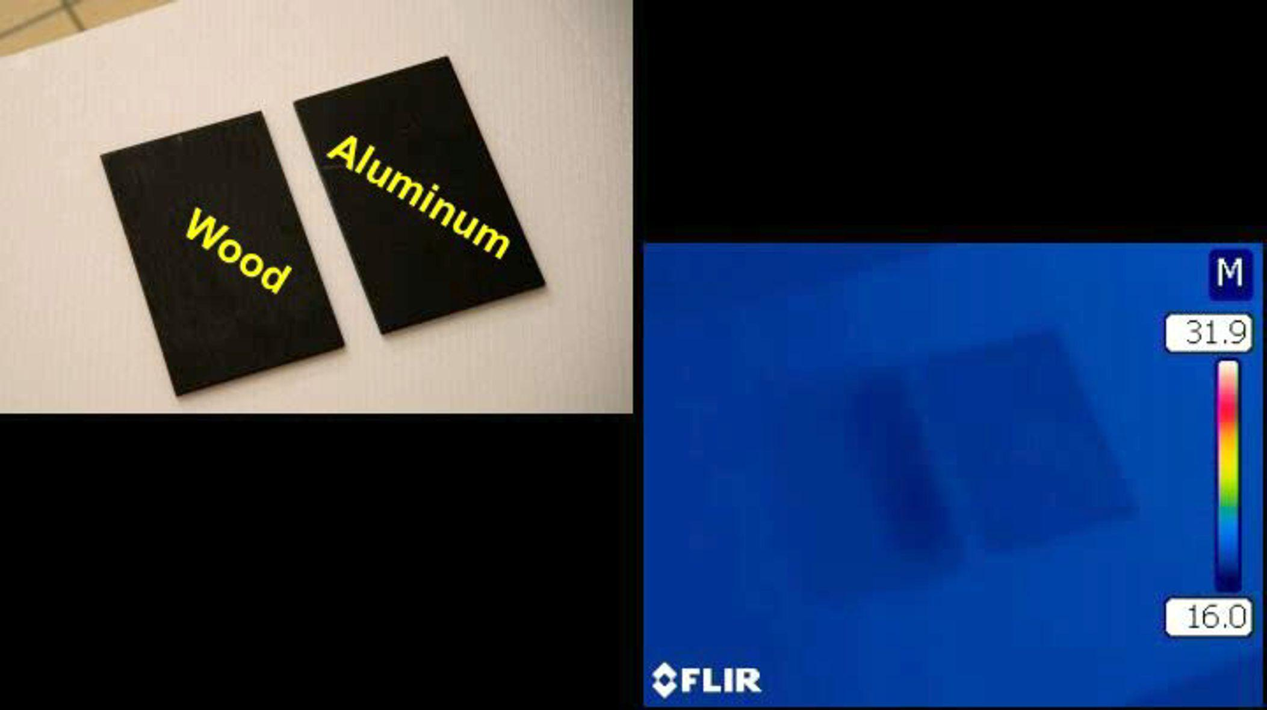
Oglejte si video posnetek poskusa, posnetega z običajno kamero in z infrardečo kamero [https://mediaplayer.pearsoncmg.com/assets/_frames.true/sci-phys-egv2e-alg-15-7-2]. V poskusu uporabimo dva enaka valja, narejena iz medenine. Valja najprej dlje časa pustimo v vroči vodi, nato pa ju položimo na dve plošči enake oblike (plošči imama isti višini, širini in dolžini in sta pobarvani s črno barvo). Ena plošča je narejena iz lesa, druga iz aluminija. Obe plošči sta bili pred poskusom dolgo časa na mizi.
a. Opišite, kaj opazite.
b. Predlagajte eno ali več razlag za opaženi pojav.

6. Testni poskus: primerjava aluminija in lesa
Cilj: Testirati razlago
Oprema: ni potrebna
Uporabimo isti plošči (aluminijasto in leseno) kot v prejšnji aktivnosti, toda tokrat položimo na plošči enaki kocki ledu. Obe plošči sta bili pred poskusom dolgo časa na mizi.
a. Napovejte izide poskusa na podlagi razlag, ki ste jih predlagali v prejšnji aktivnosti.
b. Oglejte si posnetek poskusa na povezavi [https://mediaplayer.pearsoncmg.com/assets/_frames.true/sci-phys-egv2e-alg-15-7-3] in primerjajte izid z vašimi napovedmi. Če je potrebno, popravite/izboljšajte vašo razlago, za katero menite, da je najboljša.

7. Opazovalni poskus: kako se sušijo različne snovi
Cilji: pojasniti, zakaj se vlažen papir ob sušenju ohladi.
Oprema: ni potrebna
Oglejte si poskus v video posnetku na povezavi https://mediaplayer.pearsoncmg.com/assets/_frames.true/sci-phys-egv2e-alg-15-7-4. Posnetek je posnet z infrardečo kamero. V poskusu sta dva enaka kosa papirja, en navlažen z vodo (na desni) in drugi z acetonom (na levi).
a. Opišite svoja opažanja. Posnetek si oglejte do konca.
b. Razložite svoja opažanja.

8. Opazovalni poskus: taljenje kocke ledu
Cilj: Uporaba znanja o konvekciji. Pojasniti, zakaj je pomembno kje se nahaja grelnik.
Oprema: ni potrebna
a. Oglejte si video posnetek poskusa [https://mediaplayer.pearsoncmg.com/assets/_frames.true/sci-phys-egv2e-alg-15-7-5] in opišite, kaj vidite.
b. Pojasnite, zakaj lega ledene kocke vpliva na hitrost taljenja ledu.

9. Aplikativni poskus: vroče in hladno telo v škatli
Spodnji sliki kažeta postavitev poskusa (slika na levi) in infrardečo sliko iste postavitve (na desni). Poskus sestavljata kartonasta škatla in kovinska krogla na držalu, ki je pritrjeno na stojalo. Infrardeča slika kaže temperaturo površine teles. Temperature na spodnji infrardeči sliki so predstavljene z barvami na intervalu of 20 °C (temno modra) do 34 °C (bela).

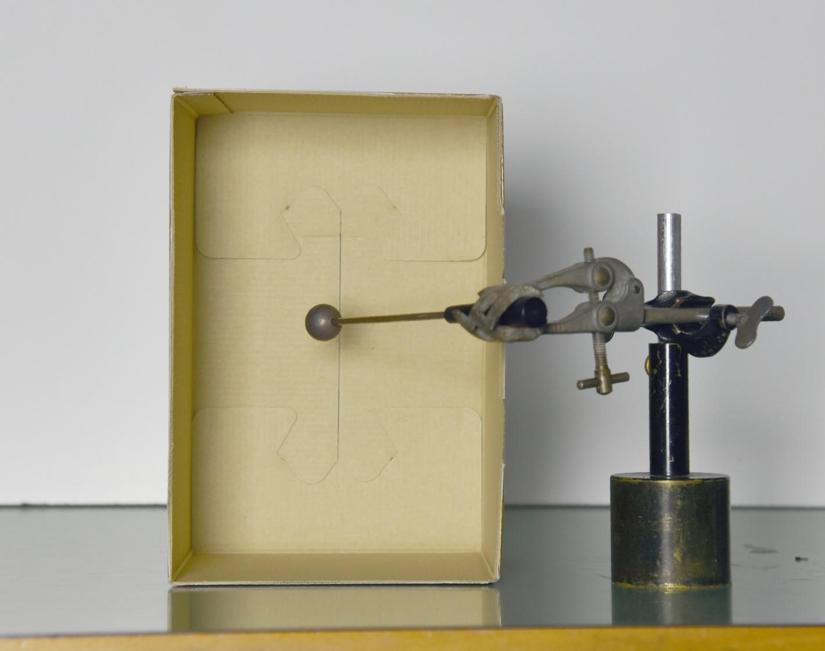
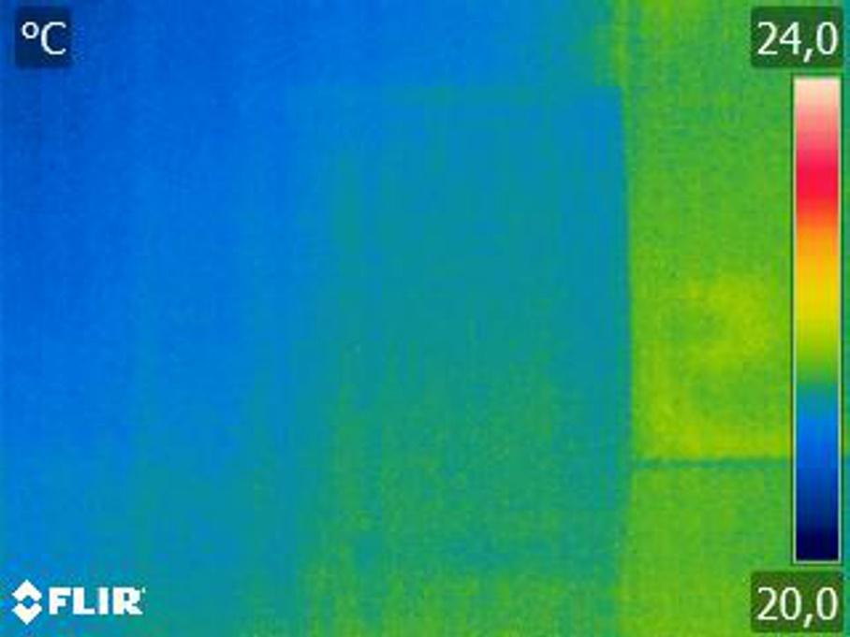

Z opisano opremo izvedemo nasledanja poskusa:
Poskus 1: Segrejemo kovinsko kroglo na temperaturo 80°C , postavimo kroglo v škatlo, kot kaže zgornja slika, počakamo 30 s in posnamemo infrardečo sliko.
Poskus 2: Ohladimo kovinsko kroglo na temperaturo -5° C , postavimo kroglo v škatlo, kot kaže zgornja slika, počakamo 30 s in posnamemo infrardečo sliko.
a. Spodaj sta dve sliki posneti z infrardečo kamero. Katera slika kaže izid poskusa 1 in katera izid poskusa 2? Razložite kako veste. Opišite in razložite še druge podrobnosti, ki jih opazite na spodnjih slikah.
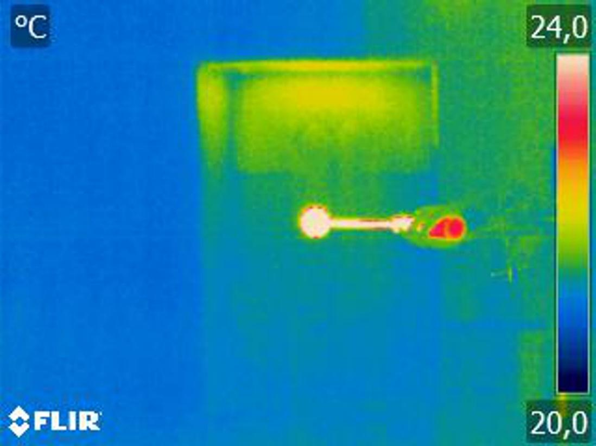
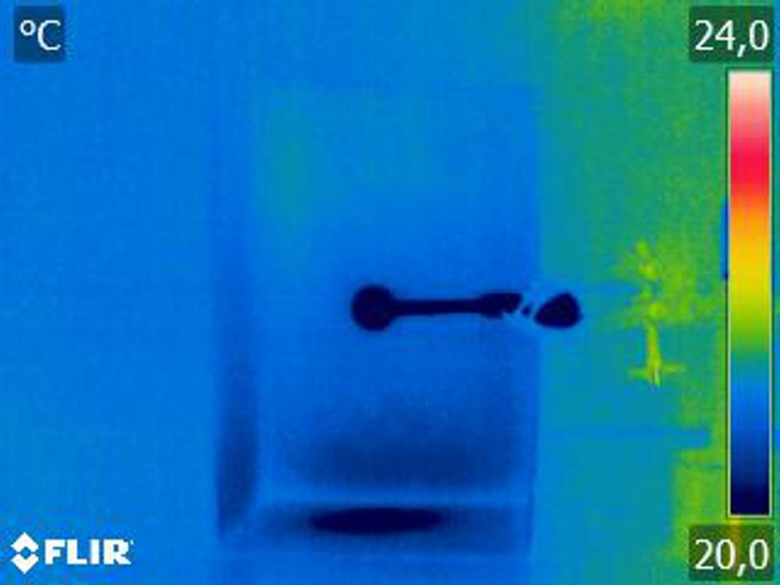
A B

